El objetivo de este manual es ayudar al personal encargado del manejo de la a la página http://www.dinaelizabeth.com/ y tiene los siguientes propósitos: carga de archivos o modificaciones a esta.
- Ingresar al siguiente URL https://www.namecheap.com/
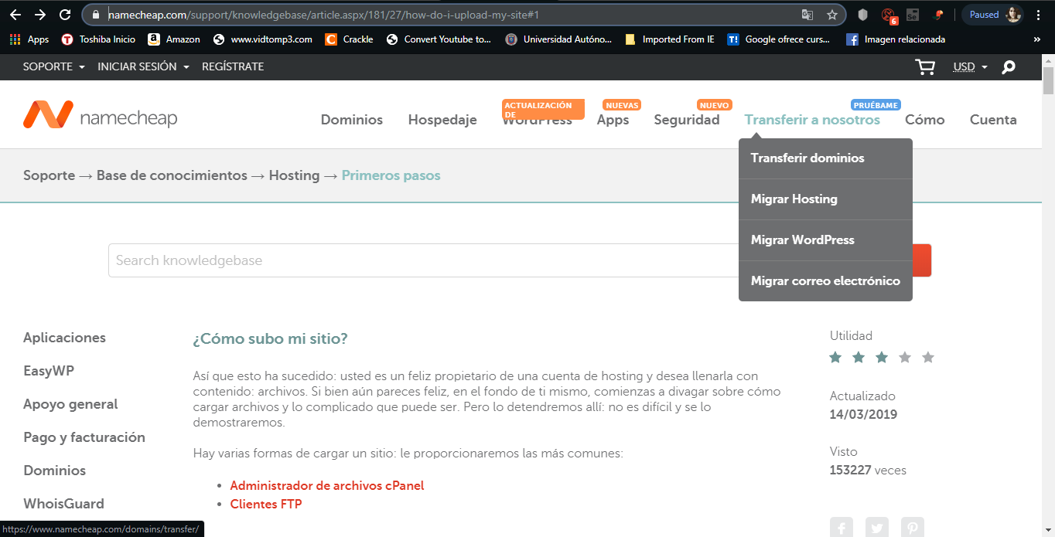

- Posteriormente ir al apartado de Cuenta, donde aparecerá la siguiente ventana e ingresar lo siguiente :
usuario: dinaelizabeth ,
contrasena: Elizabeth2c

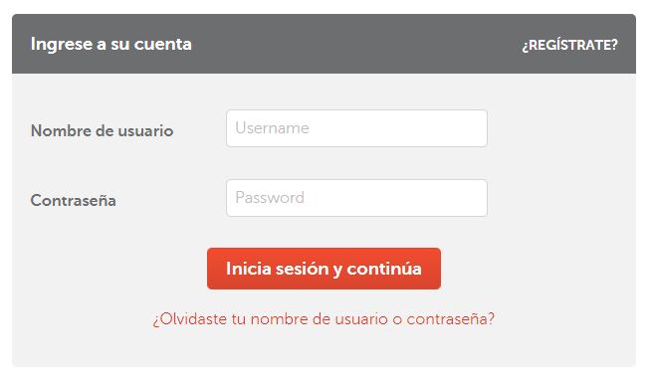

- Posteriormente aparecerá la siguiente imagen y fijar el cursor en el icono señalado en un circulo
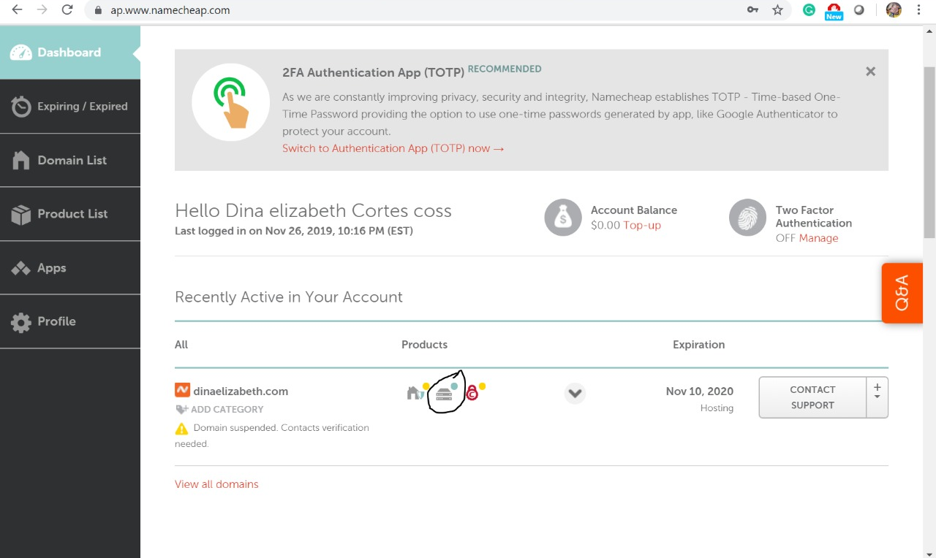

- Al fijar el cursor aparecerá el siguiente pop up, al cual deberá de hacer clic en la opción "Go to Cpanel"
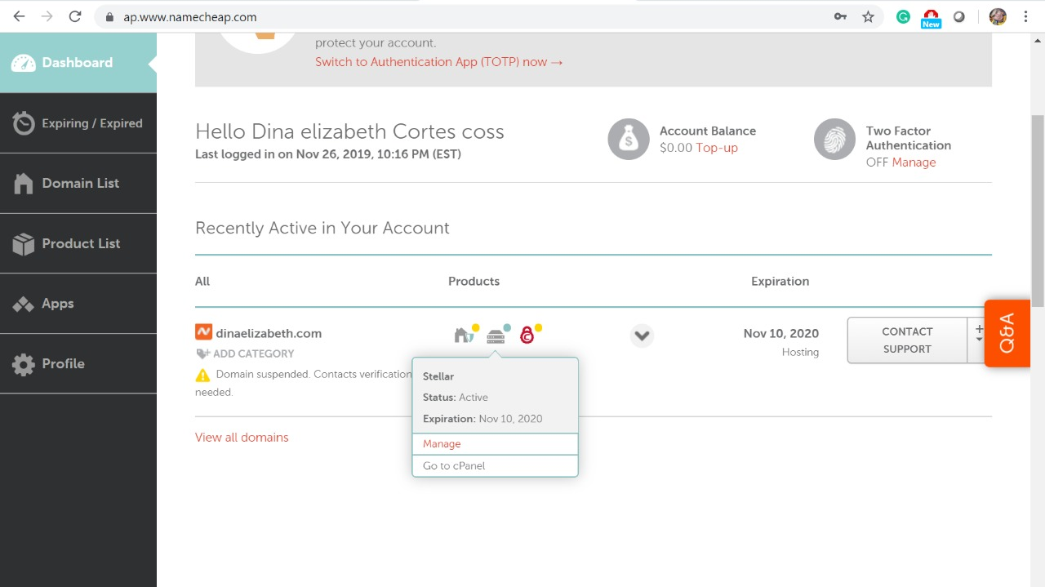
- Al darle clic aparecerá la siguiente pagina (esta es la plataforma de administración de los archivos de la página web). Para poder subir los archivos es necesario dar clic en la opción “File Manager”.

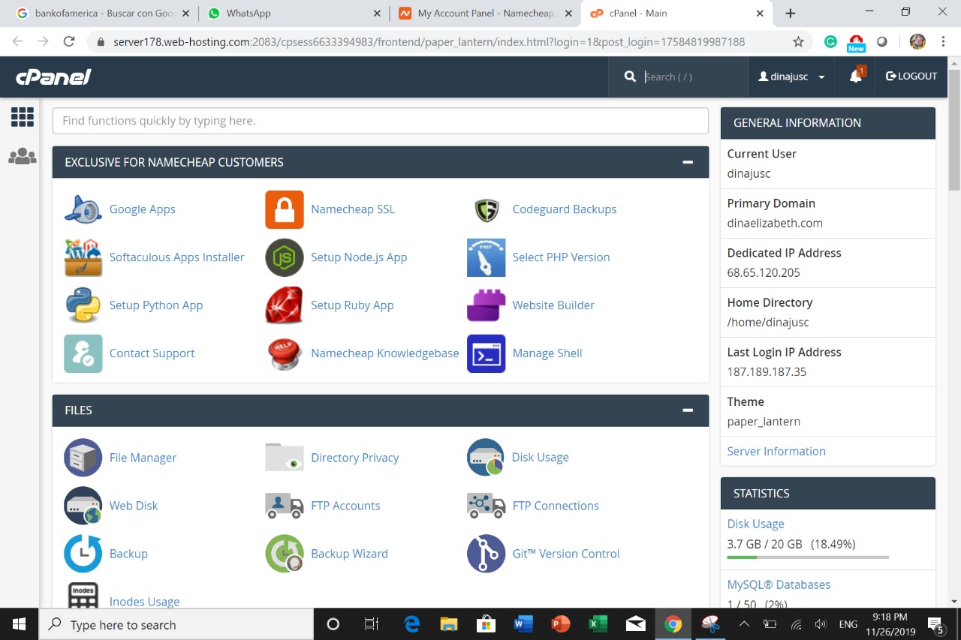

- Al darle clic en abrirla la siguiente página, la cual iremos a la opción de Public y hacemos clic.
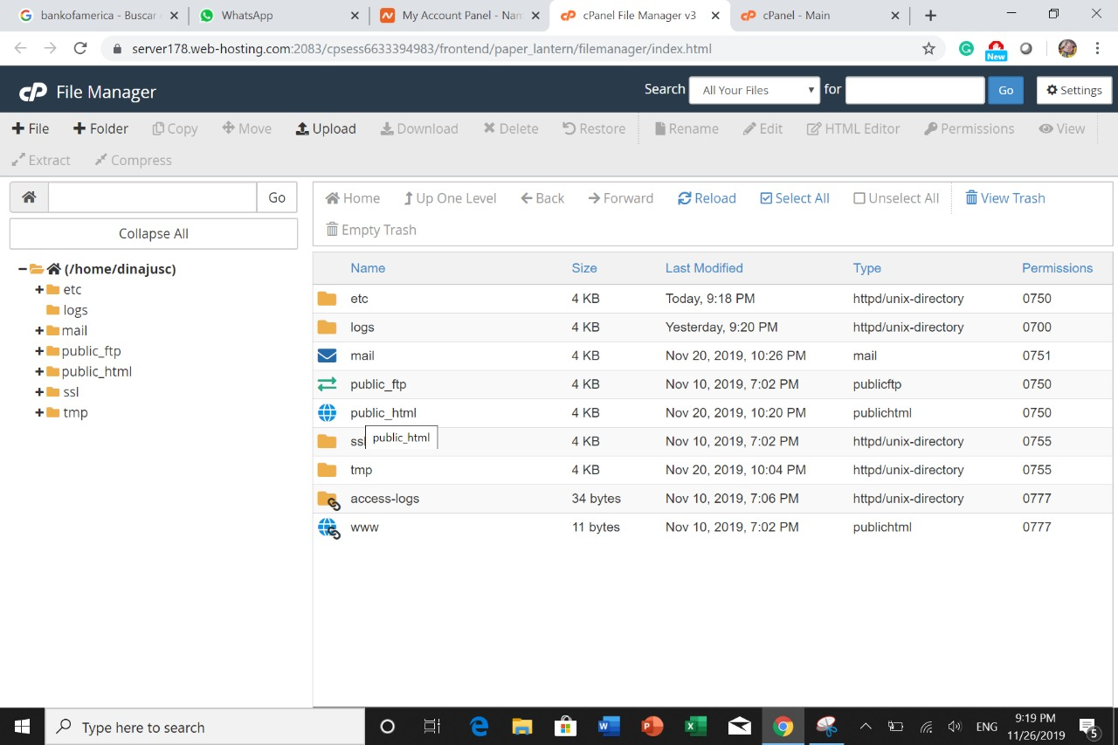

- Al hacer clic entraremos a la carpeta donde se encuentran todos los archivos de la página. Esta será mostrada como la barra de Administrador de Archivos que dividirá en 4.
- La barra de herramientas del administrador de archivos
- La ventana de archivos
- La barra de herramientas de navegación
- Ventana de ubicación actual

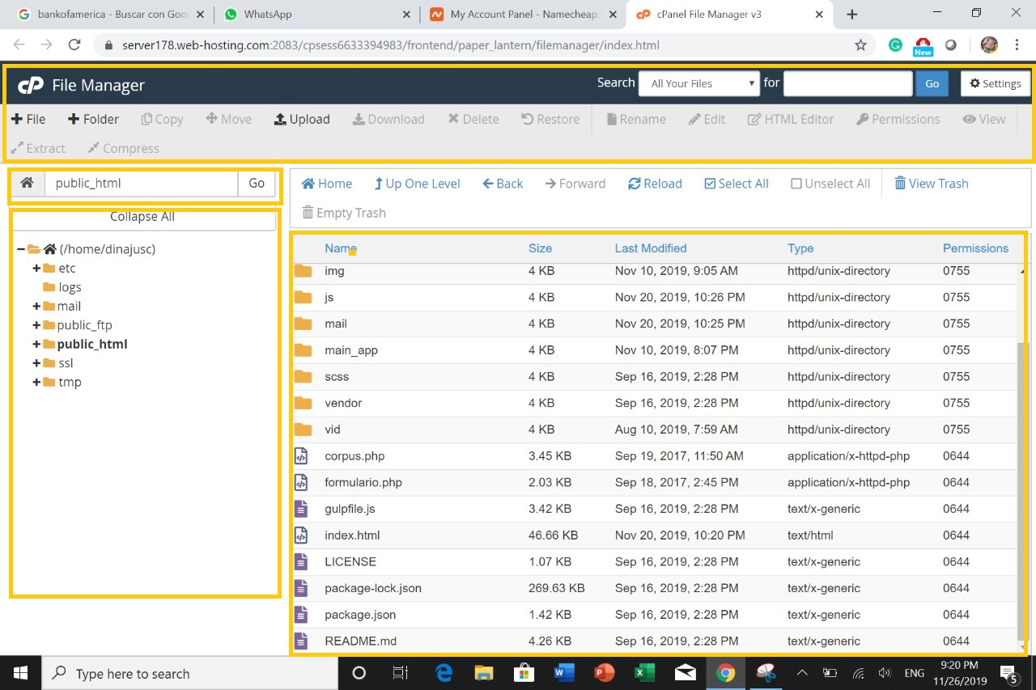

En la primera sección, puede encontrar una barra de herramientas con todas las funciones básicas para administrar archivos como crear una nueva carpeta, eliminar un archivo, cargar / descargar y mucho más.

El segundo es la sección de listado de archivos, muestra el contenido del directorio seleccionado. Si no se crean archivos o carpetas, se mostrará el siguiente mensaje en la ventana del archivo Este directorio es un mensaje vacío.

La sección de la barra de herramientas de navegación permite navegar entre carpetas en la ventana del archivo.

La sección de ubicación muestra el directorio en el que se encuentra actualmente.

Para cargar un archivo:
- Ir al administrador de archivos
- Navegue a la carpeta a la que desea cargar los archivos
- Haga clic en el ícono Cargar
- Haga clic en Seleccionar archivo y ubique el archivo en su máquina local
- Seleccione el archivo y haga clic en Abrir / Elegir
- O simplemente arrastre y suelte el archivo necesario desde su máquina local a la ventana de carga

Para copiar / mover un archivo:
- Ir al administrador de archivos
- Seleccione los archivos que desea copiar / mover (para seleccionar varios archivos, mantenga presionado el botón Ctrl + Comando)
- Después de seleccionar los elementos necesarios, presione el icono Copiar o Mover
- O haga clic con el botón derecho en los archivos seleccionados y elija la opción Copiar o Mover en el menú desplegable
- Una vez hecho esto, aparecerá la ventana de confirmación con el destino final.

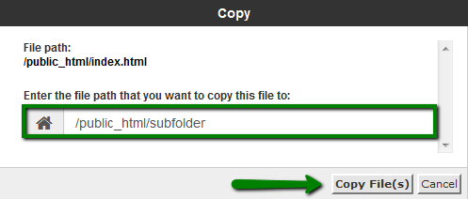

Para crear un nuevo archivo :
- Ir al administrador de archivos
- Navegue a la carpeta donde desea crear un archivo
- Haga clic en el icono + Archivo : aparecerá un nuevo cuadro emergente para ingresar el nombre del archivo que desea crear
- Haga clic en Crear nuevo archivo

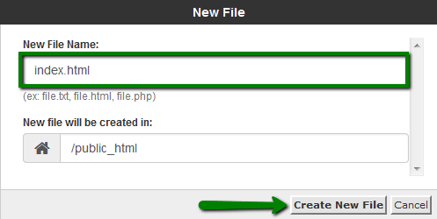

Para eliminar un archivo:
- Ir administrador de archivos
- Navegue a la carpeta donde se encuentran los archivos que desea eliminar
- Seleccione los archivos y presione el icono Eliminar
- O haga clic derecho en el archivo y use la opción Eliminar del menú desplegable
- Una vez hecho esto, aparecerá la ventana de confirmación
- Los archivos eliminados se mueven a la carpeta .trash del sistema . Si desea eliminar los archivos permanentemente, marque la casilla Omitir la papelera y elimine permanentemente la opción de archivos

*ES IMPORTANTE RECORDAR QUE LOS ARCHIVOS SOLO ESTARAN EN LA PLATAFORMA 90 DIAS, POSTERIORMENTE ESTOS SERAN BORRADOS PERMANENTEMENTE.
Para editar un archivo:

- Ir administrador de archivos
- Seleccione el archivo que desea editar y presione uno de los íconos Editar
- O haga clic derecho en el archivo y use Editar / Editor HTML en el menú desplegable
- Elija uno de los tres editores siguientes del menú emergente:

Editar: este editor editará un documento como código y dará números de línea al costado del editor. Puede resaltar su código con color usando el menú desplegable de sintaxis y seleccionando el código con el que está trabajando con el
Editor HTML: este editor editará un documento como un documento HTML. En este editor, también puede cambiar entre la vista de diseño (como documento de texto), la vista de origen (a través del código html) o un modo de vista previa (ver la página a través de la web) seleccionando la pestaña correspondiente en la parte inferior izquierda de el editor.

Para restaurar un archivo:
- Ir al administrador de archivos
- Na v iGate a .trash carpeta en / home / usuario / directorio
- Seleccione los archivos necesarios y presione el icono Restaurar
- O haga clic derecho en el archivo y use la opción Restaurar del menú desplegable
- Una vez hecho esto, aparecerá la ventana de confirmación

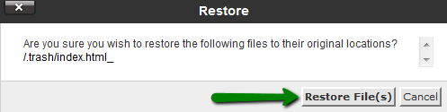

Para cambiar los permisos de un archivo:

- Ir administrador de archivos
- Seleccione el archivo / carpeta para el que desea cambiar los permisos y presione el icono Permisos
- O haga clic derecho en el archivo / carpeta y use la opción Cambiar permisos del menú desplegable
- Establezca el valor necesario y presione Cambiar permisos
